运行前提

jdk8

maven

mysql

redis

Elasticsearch

编译器中运行

1. 使用idea导入该maven项目

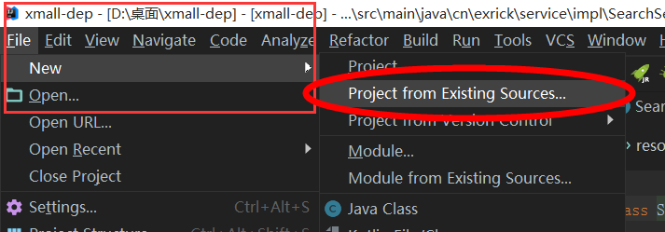

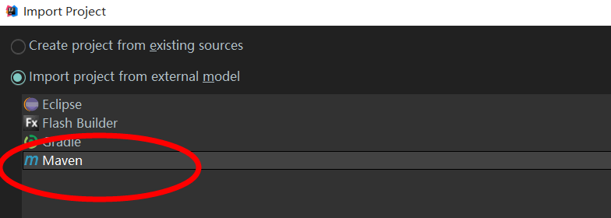

然后继续点next下一步

导入后编译器识别到pom.xml文件右下角会显示import changes 和 enable auto什么(开启自动导入) 二选一皆可 建议后边那个 以后pom.xml文件有变化会自动下载依赖

等待依赖下载 右下角会有进度条

还可以在这里设置 见下图

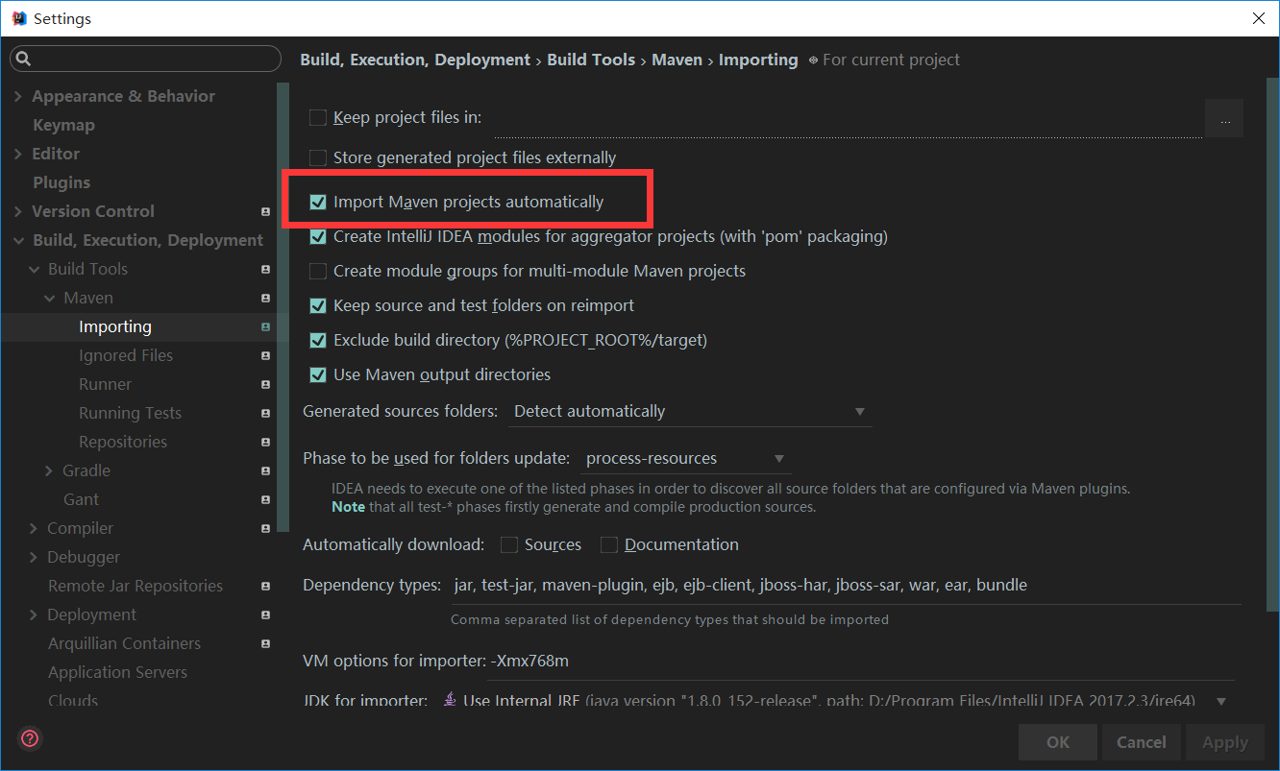

1. 若配置文件乱码*.properties 请设置其编码为GBK 嫌麻烦直接找到文件用记事本打开

File-settings找到编码 图小请到screenshot文件夹去看

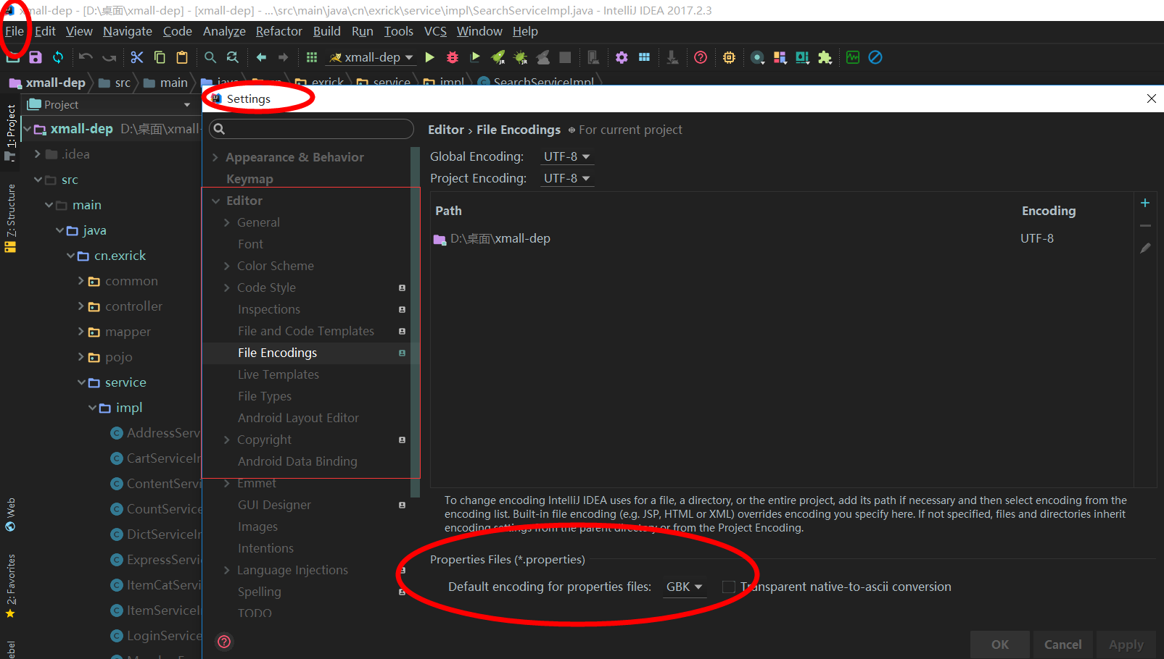

1. 新建数据库xmall 导入sql文件（在项目根目录下）

修改数据库连接配置

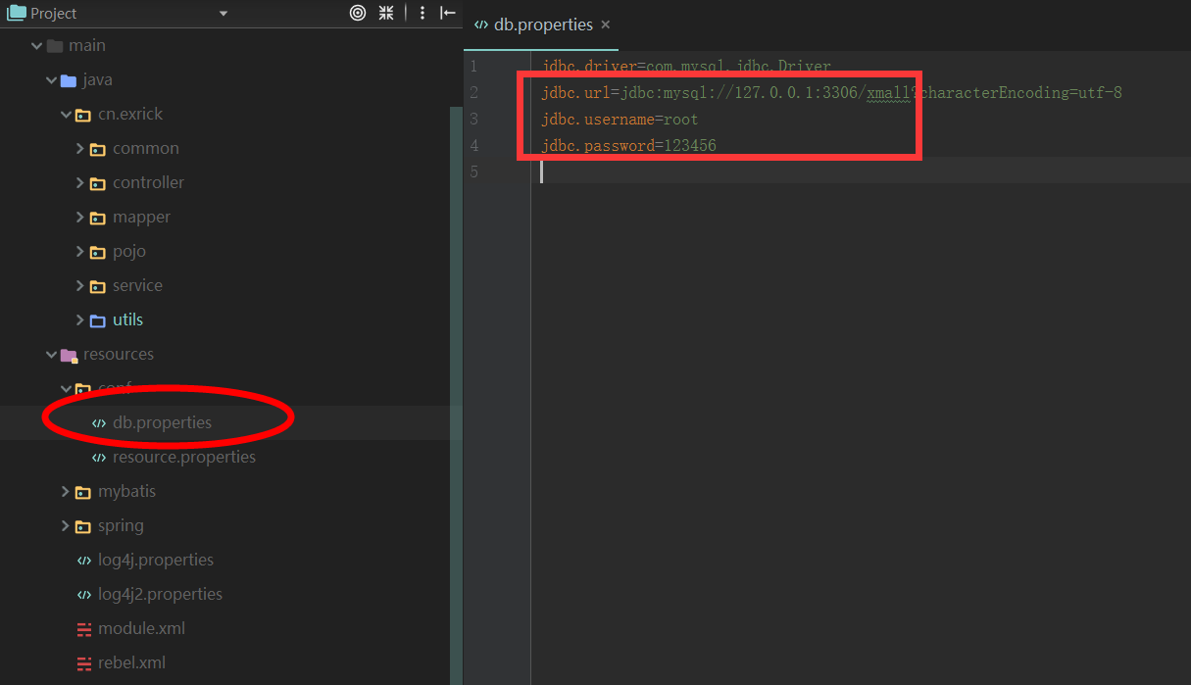

1. Redis配置

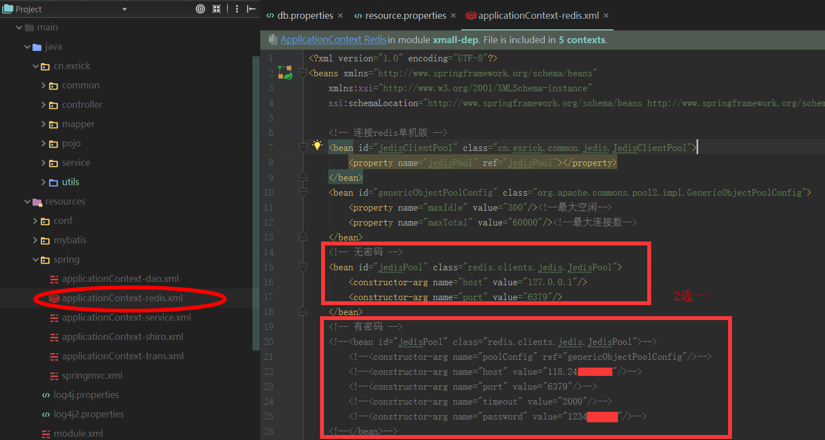

1. Elasticseach配置 可以不改 决定全文搜索功能

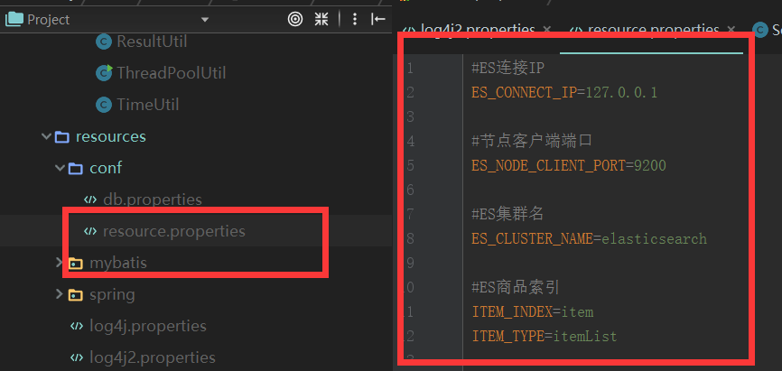

1. 第三方服务配置 不配置配置不影响项目运行 但影响功能

七牛 影响图片上传功能 默认使用华南

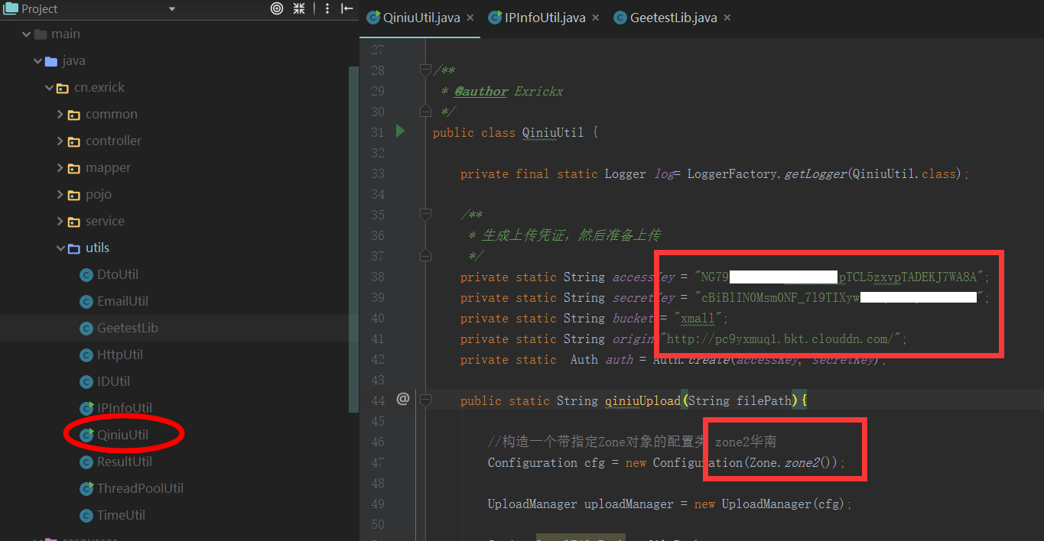

Mob天气接口 影响日志记录获取ip定位

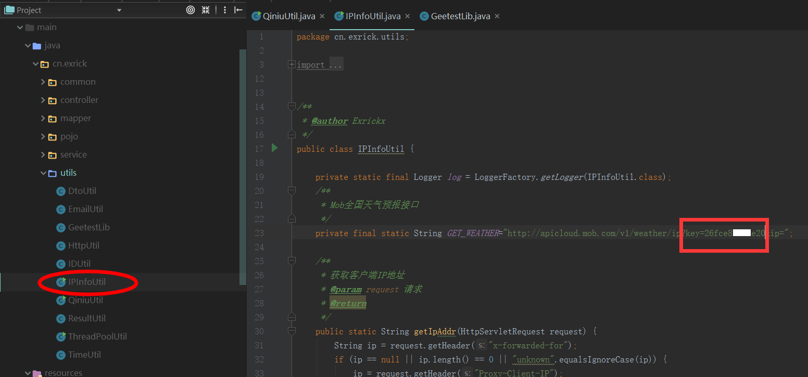

极验验证码 影响登录注册拼图验证码

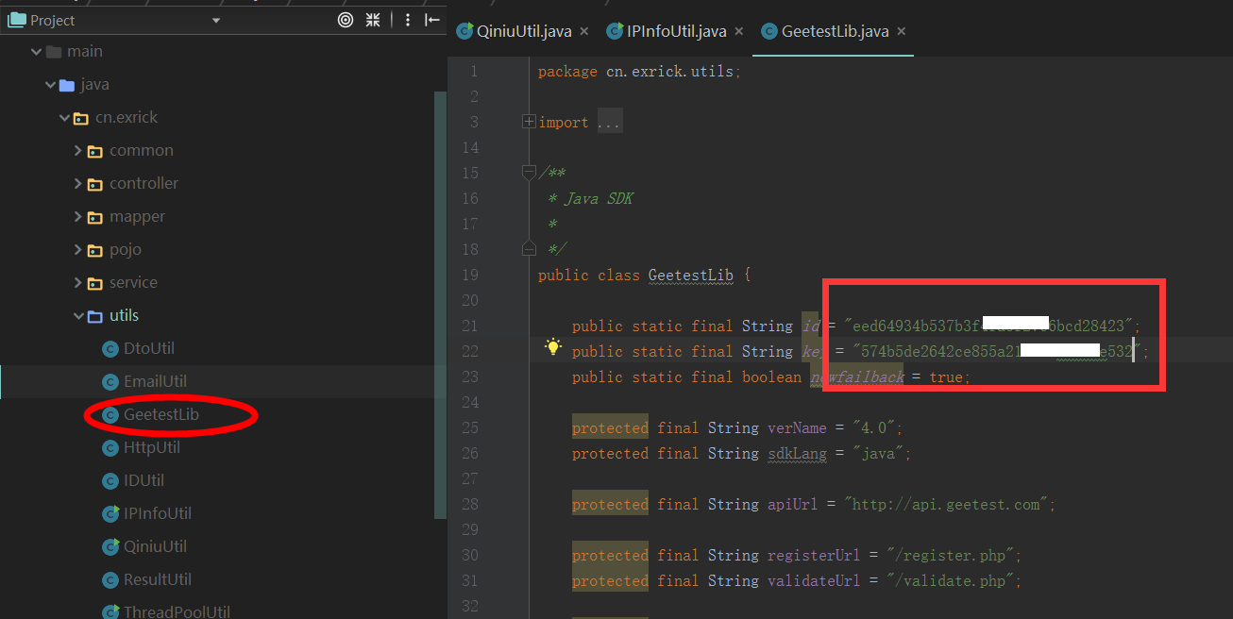

xpay邮箱配置 影响发送审核邮件

password为邮箱授权码

如何获取邮箱授权码 以qq邮箱为例：

<https://service.mail.qq.com/cgi-bin/help?subtype=1&id=28&no=1001256>

SERVER_URL为审核邮件中拼接点击链接使用的前部分， 即你的后端访问路径

如 <http://127.0.0.1:8888>

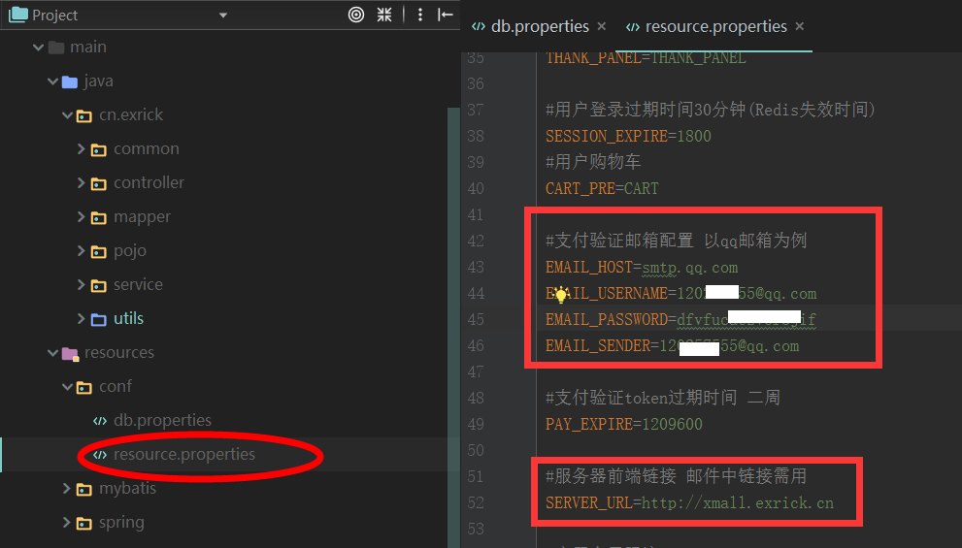

1. 配置tomcat准备启动

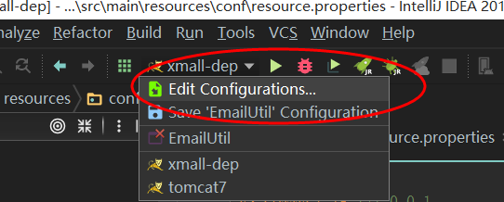

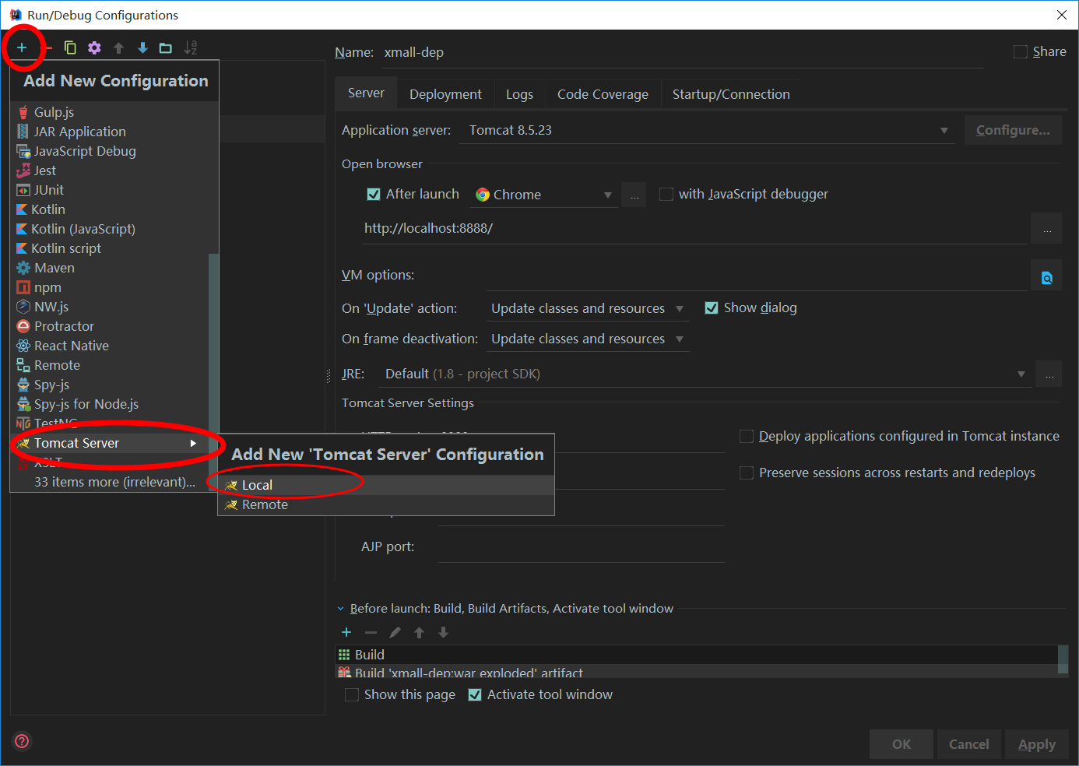

选择你tomcat路径

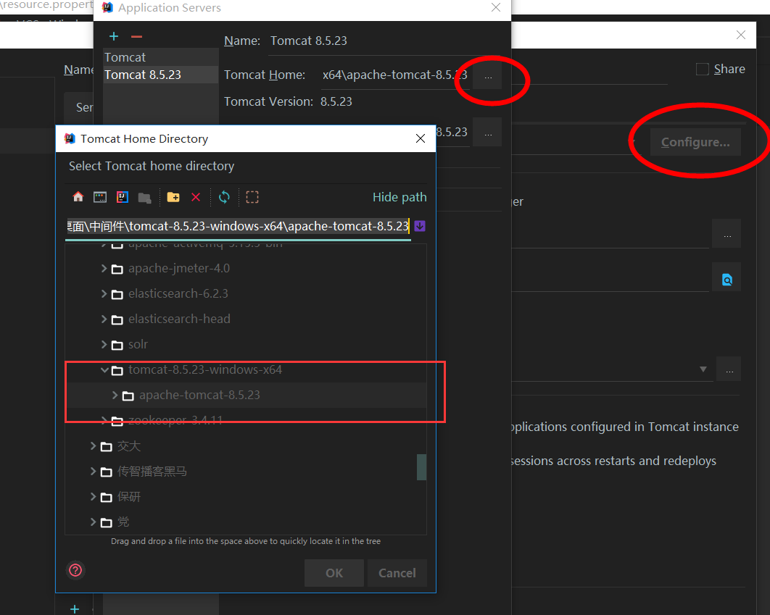

这里还可以改端口号

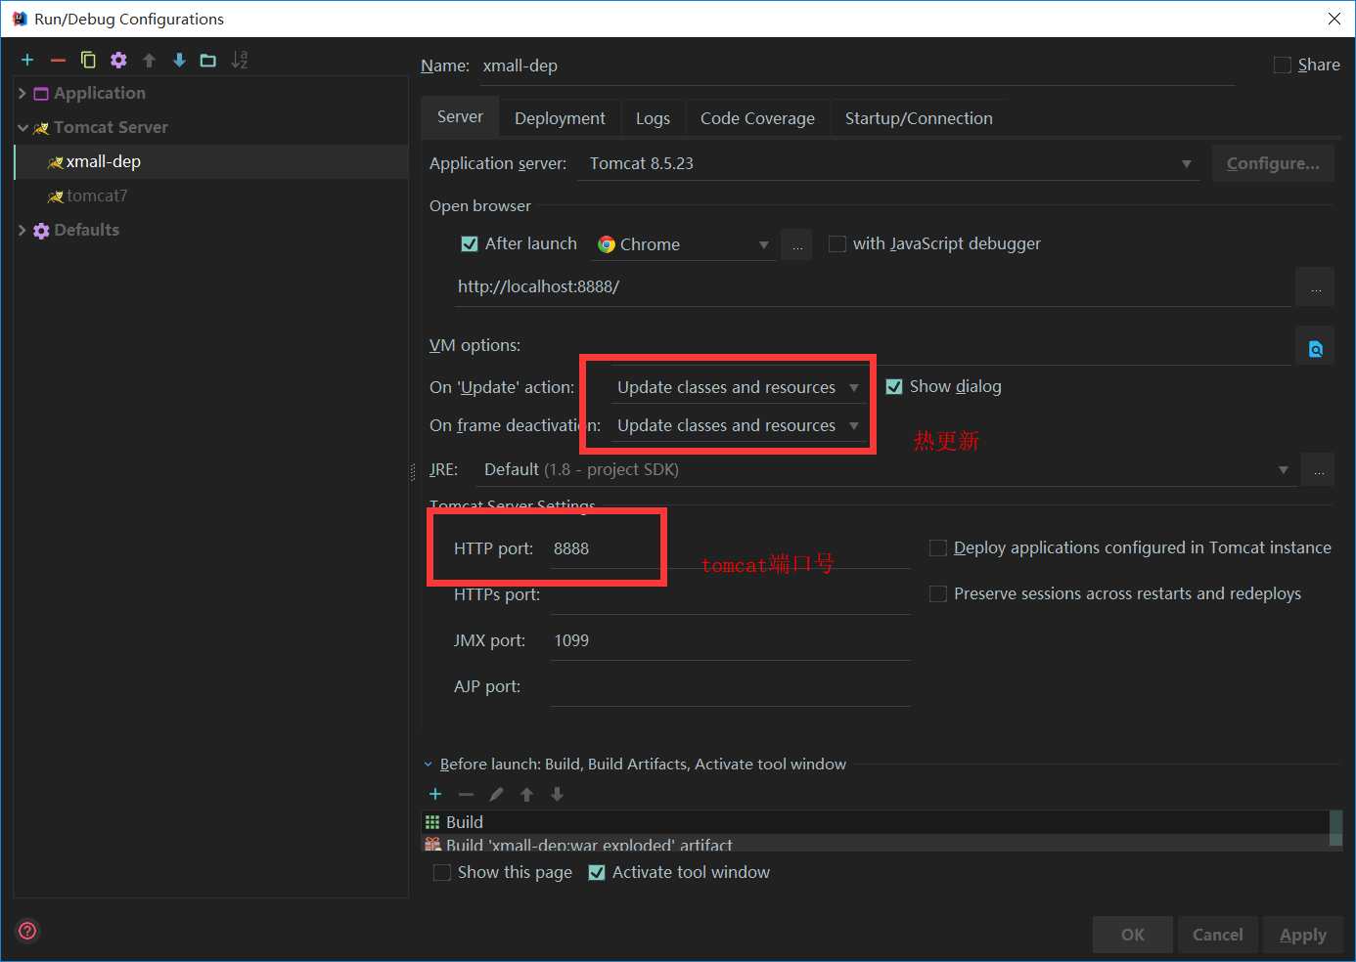

1. 最后一步 启动！

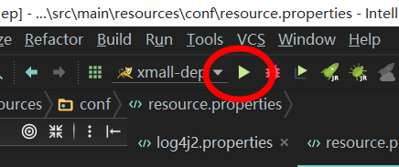

如果没明显错误 看到控制台tomcat stared日志后 访问相应端口即可 如端口改为8888即访问 <http://127.0.0.1:8888> 即可看到后台

账号 admin/test 密码 123456

Swaggerd地址 <http://127.0.0.1:8888/static/swagger/index.html>

修改好配置后不使用编译器运行

1. 在有pom.xml文件夹即根目录下按住shift+点击鼠标右键 选择 在此处打开命令窗口，输入mvn install命令安装依赖打包

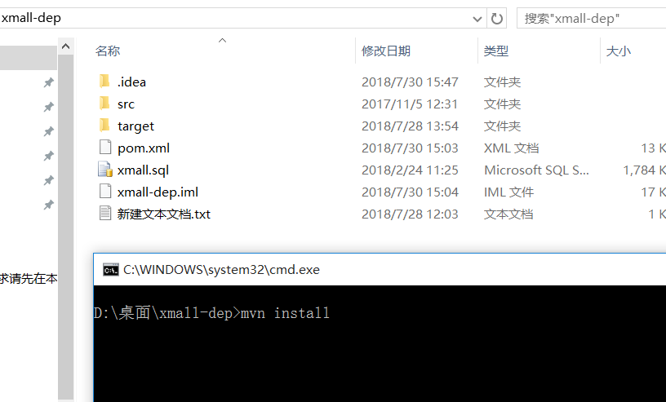

1. 执行命令mvn tomcat7:run 即可运行